分布式事务解决方案

1. 两阶段提交（Two-phase Commit，2PC）

引入协调者（Coordinator）来协调参与者的行为，并最终决定这些参与者是否要真正执行事务。具体执行过程如下：

1. 协调者询问参与者事务是否执行成功，参与者发回事务执行结果。

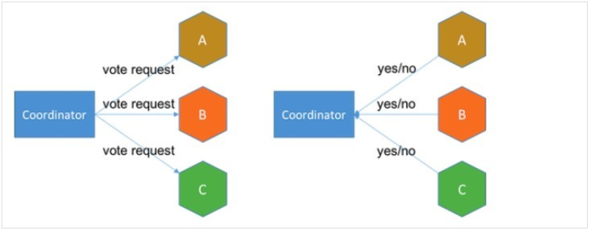

1. 协调者发送通知让参与者提交或者回滚

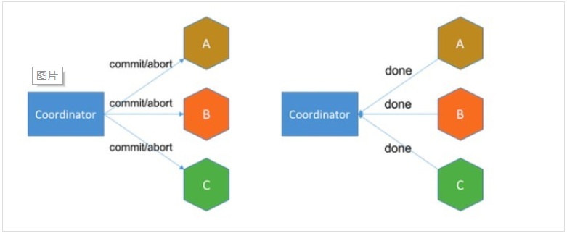

1. TCC

支付、交易等核心业务场景，可能会用TCC来保证事务的强一致性

分为三个阶段：

Try：对各个服务的资源进行预留（转账时进行预扣款）

Confirm ：对业务系统做commit

Cancel：回滚操作（失败会导致数据不一致，需要进行重试）

1. 可靠消息最终一致性方案

目前国内互联网公司大都是这个方案，RocketMQ支持消息事务。执行过程如下：

1. A系统发送一个HalfMsg消息到MQ（如果发送失败，那么不再执行任何操作）
2. 执行本地事务（成功就给MQ发送commit消息，失败就发送rollback消息）
3. MQ会定时轮询生产者，是否可以commit或rollback HalfMsg消息
4. B系统收到消息，执行事务成功，发送ack message给MQ
5. B系统事务失败，重新消费消息

